Bản tin: kết quả thực hiện giải ngân vốn xây dựng cơ bản ngành Nông nghiệp và Phát triển nông thôn đến ngày 30/6/2023
Ngày 27/12/2022 và ngày 10/5/2023, UBND tỉnh giao Kế hoạch đầu tư công năm 2023 - nguồn ngân sách nhà nước cho ngành Nông nghiệp và Phát triển nông thôn để thực hiện 32 dự án/143.580 triệu đồng (ngân sách Trung ương 27.000 triệu đồng, ngân sách địa phương 116.580 triệu đồng) tại các Quyết định: số 2675/QĐ-UBND, số 1062/QĐ-UBND, cụ thể:
- Dự án chuẩn bị đầu tư (05/32 dự án): 4.400 triệu đồng ngân sách địa phương (nguồn thu tiền sử dụng đất, thuê đất).
- Dự án chuyển tiếp (17/32 dự án): 56.550 triệu đồng vốn ngân sách địa phương (ngân sách tập trung 49.400 triệu đồng; xổ số kiến thiết 7.150 triệu đồng)
- Dự án khởi công mới (04/32 dự án): 43.600 triệu đồng (ngân sách Trung ương 27.000 triệu đồng, ngân sách địa phương 16.600 triệu đồng).
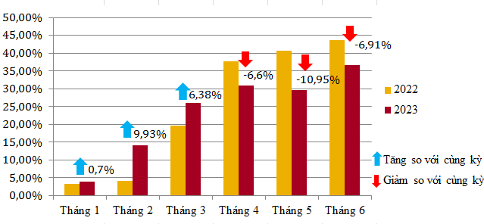
- Dự án thanh toán khối lượng (06/32 dự án): 39.030 triệu đồng, nguồn vốn ngân sách địa phương (nguồn thu tiền sử dụng đất, thuê đất).
Kết quả giải ngân vốn đầu tư công của ngành Nông nghiệp đến ngày 30/6/2023 là 52.739 triệu đồng (ngân sách địa phương), đạt tỷ lệ 36,73%, tăng 7,08% so với tháng 5 và giảm 6,91% so với cùng kỳ.
Dự kiến khối lượng thực hiện và ước giải ngân từ đầu năm đến hết ngày 31/7/2023 của ngành Nông nghiệp là 84.640 triệu đồng (ngân sách địa phương 84.640 triệu đồng), đạt tỷ lệ 58,95%.
Nhìn chung, các dự án được triển khai thi công cơ bản đáp ứng tiến độ về khối lượng và tỷ lệ giải ngân theo chỉ đạo của UBND tỉnh.

Nguồn tin: Chi cục Thủy lợi

